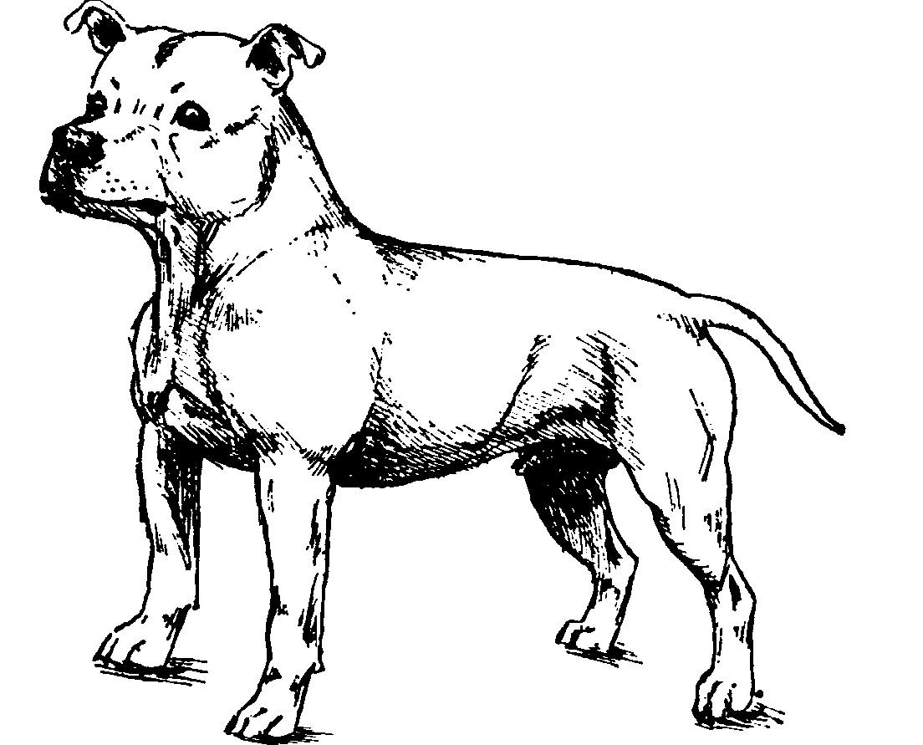
53 Ashford Avenue

Ashford
Middlesex

TW15 2BB
Tel: 01784-251020 (eve) or 020-8246-3292 (day)
e-mail: dlevy@ashford-middx.freeserve.co.uk

Prezident Václav Havel
Kancelář prezidenta České republiky
Pražský hrad
119 08 Praha 1
Česká republika
3. února 2001
Stafordšírský bulteriér

Vážený pane prezidente Havle.

Ještě jsem nikdy dříve o problematice Stafordšírského bulteriéra českým úřadům nepsal, dokud se poslední dobou nezačalo zdát, že naše plemeno bylo spojeno ve Vaší zemi s myšlenkou seznamu "nebezpečných psů". Nyní jsem se dozvěděl, že vaše země zvažuje zkopírovat německé vládní plány spíše než ty z jiných evropských států.

Přikládám kopii dopisu přijatého od francouzské vlády, který ukazuje shodu s britskou vládou, že tento chov nereprezentuje nějakou zvláštní hrozbu veřejnosti. Také přikládám kopii dopisu od Davida Byrne, evropského vládního komisaře, který zdůrazňuje, že tento chov nemůže být legitimně zakázán bez "vědeckých důkazů".

Vy nemůžete vědět, že zatímco toto plemeno není velmi početné v mnoha částech Evropy, odhadovaná populace tohoto plemene v UK je 250,000 a plemeno nebylo nikdy našimi politiky považováno za hrozbu. Samozřejmě, jestliže takhle četné plemeno nějakým způsobem ohrožuje lidi, mělo by se to stát evidentní a oslovit.

Seznam majitelů strafordšírských bulteriérů zahrnuje mnoho známých osobností jako třeba Liverpoolský a Anglický fotbalista Mike Owen, světový vítěz v boxu Lennox Lewis a Beatle, Ringo Starr. Mnoho politiků vlastní Stafordšírské bulteriéri včetně bývalého zástupce vůdce laburistické strany, pan Roy Hattersley, známý podporovatel evropské jednoty a cituji z jeho článku pro Guardian newspaper, který nedávno napsal. Konstatoval: Hamburgský senát volá po eliminaci bojovných psů a jsoucí tak neznalý a necitlivý že zahrnuje Stafordšírského bulteriéra na tento seznam zakázaných plemen.

Bohužel, německá vláda reagovala na tragický incident v Hamburku navrhovanými zákazy určitých plemen a v jakémsi Laenderu byl SBT nesprávně zahrnut do seznamu. Jediný důvod udávaný úřady, kterých se na toto zeptáte je "jiné státy je zahrnuly" (stěží slušné východisko pro takovou diskriminaci) nebo kniha napsaná německým vlastníkem psa, Dieterem Fleigem, který cituje dalšího muže jménem Bill Morley. V této citaci, pan Morley předpokládá, že pes může být hrozbou jiným psům jestliže zaútočil.

My jsme poukázali na toto:
- Pan Fleig má málou nebo žádnou zkušenost se Staffordshire Bull Terriers
- pan Morley (nyní již zesnulý) rozhodčí na výstavách, ale měl mnohem méně zkušeností než mnoho jiných psích rozhodčích ochotných dávat dnes osobní důkazy
- dostupné statistiky v Německu ukázaly, že počet incidentů, způsobených Stafordšírskými bulteriéry je roven 0 (nula!)

Mnoho amerických měst a států už poznalo že omezování chovu určitých plemen psů v praxi neposkytuje optimální ochranu pro veřejnost a že lepší možnosti dává určité jednání vlastníků a chovatelů, spíše než fyzická charakteristika jistých plemen. Nicméně, dokonce tam kde jsou některá plemena zakázaná, cítíme, že je nezbytné zajistit i "nevinná" plemena, která nejsou zaznamenána na seznamu, ale pouze když tam převládá vědecký důkaz.

V podstatě, hlavní důvod proč byl Stafordšírský bulteriér zahrnut v některých německých seznamech je pouze názvoslovný zmatek mezi tímto britským plemenem a jeho bratrancem Americkým stafordšírským teriérem. A bylo by to ještě větší nespravedlnost, pokud by se tato chyba zopakovala i v České Republice.

Evropský vládní komisař David Byrne reagoval na korespondenci k otázce německé legislativy tím, že řekl "členské státy se budou snažit nepřijmout normy, které by převyšovaly to co je nezbytně nutné, tedy seznámit se skutečnou hrozbou způsobenou těmito psy". Jasně toto ukazuje, že nějaký zákaz by měl být uskutečněn pouze na důkazu a faktech a ne na zmatku a zmatku.

Britský domácí úřad reagoval na zprávy z Německa tím, že řekl, že oni nevidí žádný důvod proč doplnit existující seznam nebezpečných psů v UK a v žádném případě rozšířit a zahrnout nějaké jiná plemena. (Podívejte se na kopii dopisu od Mika O'Briena). Mnoho britských MEPs a MPs psaly kolegům do Německa jménem svých voličů, aby vyjádřili jejich znepokojení z tak zvrhlého rozhodnutí u Stafordšírkých bulteriérů.

Britská veterinární asociace (BVA), britská veterinární asociace pro malá zvířata (BSAVA), národní liga pro ochranu psů (NCDL), klub plemene (KC) a královská společnost pro prevenci krutosti ke zvířatům (RSPCA), všichni psali jejich německým protipólům a německé vládě, a ukazovaly jim svůj pohled na to, že Stafordšírský bulterier není žádnou hrozbou pro veřejnost. Evropská veterinární federace (FVE) publikovala svůj názor jako velmi kritický vůči dané legislativě.

Ve zkratce, Stafordšírský bulteriér je plemeno psa které:
• Existuje v UK ve velkých číslech a bez nějakého zvláštního problému
• Je vlastněný a respektovaný známými osobnostmi a politiky
• Není významně zaznamenán v nějaké statistické evidenci (důkazech)
• Není zvažovaný jako hrozba pro jakékoli zvíře příbuzné organizace

Já věřím, že německé vlády budou muset brzy začít přezkoumat případ Stafordšírského bulteriéra ve světle obrovského množství důkazů od zvířecích organizací, úřadů, Evropských pověření a všeobecné veřejnosti.

Snažím se Vás přimět ke zvážení těchto faktů a udělat jediné logické rozhodnutí založené na těchto prokazatelných faktech a to vyloučit naše plemeno ze seznamu nebezpečných plemen a dovolit, aby čeští majitelé těchto psů měli stejné práva, svobody a dostupný požitek jako jejich evropští krajané.

S upřímným pozdravem

David B Levy
SBT KC styčný důstojník

Cc Prof. Ing. Václav Klaus, CSc - předseda parlamentu ČR
Ing. Miloš Zeman – předseda vlády

